Приложение № 1 к решению Думы
от 24.08.2022 № 89
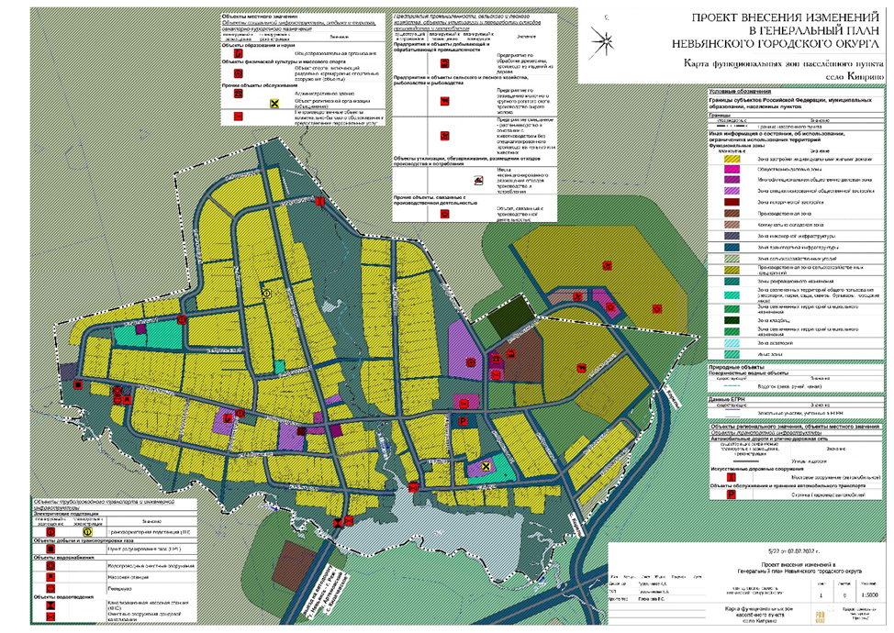

Приложение № 2 к решению Думы
от 24.08.2022 № 89

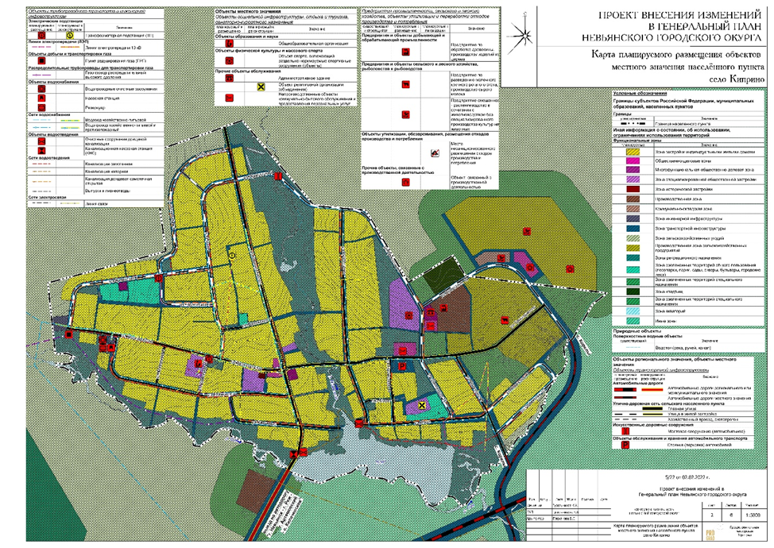

Приложение № 3 к решению Думы
от 24.08.2022 № 89

